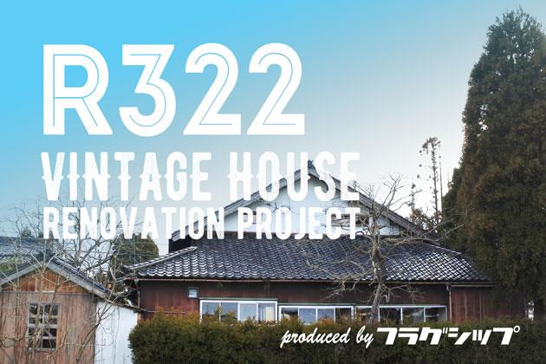 

**11月17日（金）　空き家見学ツアー申込み**

**氏　名**

**住　所**

**電話番号**

**あなたはどうする!？**

**～今後の我が家について**

**考えてみませんか～**

**日　　程　　11月17日（金）**

**午前１０時～午後３時**

**集合場所　　砺波市役所 ３階 大ホール**

**参加費　　８００円（昼食代）**

**定　　員　　２０名(先着順）**

**申込期限　　11月６日（月）**

**申込み先　　砺波市市民生活課　TEL：33-1372　FAX：３３－6818**

**✉：seikatsu@city.tonami.lg.jp**

**10-73**

**11/17(金)**

**空き家見学ツアー**

**参加者募集！**

利活用例 ②

**昼食**

**みやの森カフェ＆シェアハウスリベロ**

実際の

空き家視察

利活用例 ①

**フラグシップ**

講演

**「空き家に**

**ならないために」**

となみ暮らし推進班

**出　発**

実際の

空き家視察

利活用例 ③

御料理

利活用例 ④

**そらもよう**

市役所着

　　解　散